Seit 1979 im Thema – seit 2020 näher am Kunden
E-Bike-Pionier Panasonic Cycle Technology gründet in Ottobrunn bei München ersten europäischen Sales-Stützpunkt
MÜNCHEN, DEZEMber 2020
Schon lange bevor elektrisch unterstütztes Fahrradfahren zum Massenphänomen und damit Wachstumsmarkt wurde, brachte man bei Panasonic in Japan 1979 das erste E-Bike zur Marktreife. Das Fahrrad genießt beim Weltkonzern seit jeher einen besonderen Stellenwert –Firmengründer Konosuke Matsushita arbeitete in seinen Jugendjahren in einem Fahrradgeschäft - und gehört bereits seit den 1950er Jahren zum Sortiment.

Aktuell setzt Panasonic Cycle Technology im E-Bike Markt nicht nur mit Akkutechnik Akzente, sondern jüngst auch mit den kraftvollen Motoren der GX-Serie.

Obwohl schon seit zwanzig Jahren auf dem europäischen Markt aktiv, waren die Vertriebsstrukturen rund ums Zweirad bislang noch zentral in Japan angesiedelt. Nun setzt man mit der neuen Vertriebszentrale im oberbayerischen Ottobrunn bei Panasonic in Sachen E-Bike ab sofort auf Kundennähe und kurze Wege im deutschen Markt.

Unter dem Dach vom europäischen Standort der Panasonic Industry GmbH mit ihren 600 Mitarbeiterinnen und Mitarbeitern möchte das Team um Andreas Böxler und Peter Obermeier die wegweisende Technologie der großen Marke noch stärker auf die Straßen (und Trails) des Landes bringen.

Erfahren Sie mehr unter: https://eu.industrial.panasonic.com/sites/default/pidseu/files/downloads/files/100719_panasonic_ebike_broschure_en.pdf

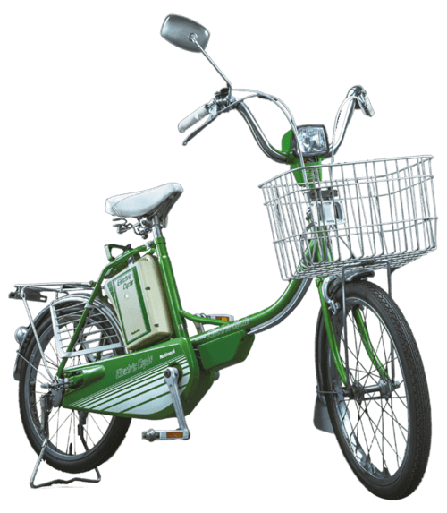 | Prototyp eines Massenphänomens: Das erste E-Bike von Panasonic aus dem Jahr 1979
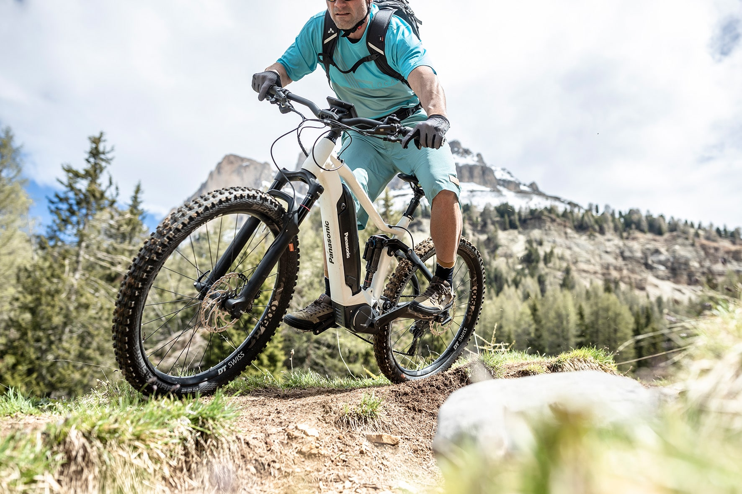 | Maßstab für Leistung und Drehmoment: Die Palette der GX-Motoren von Panasonic
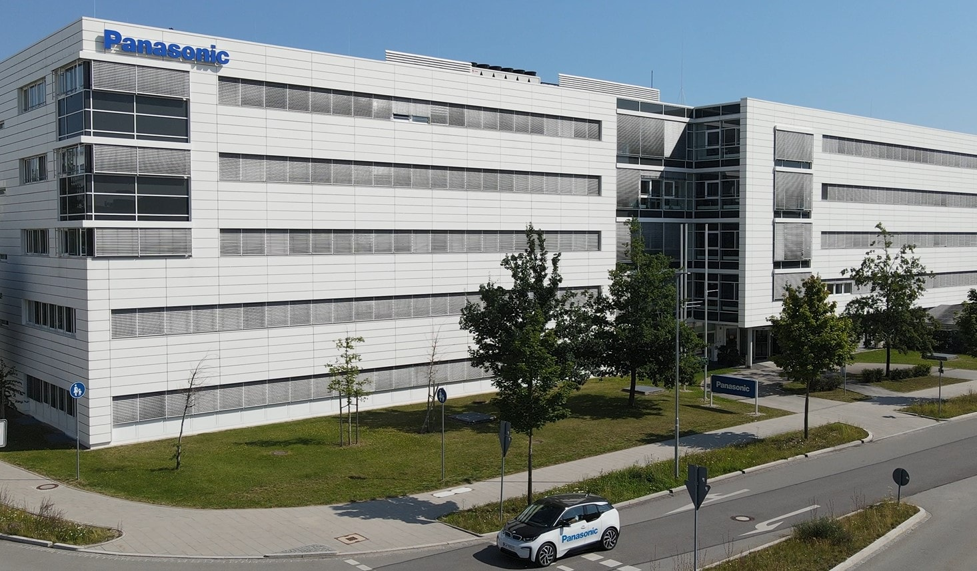 | Im Herzen von Europa: Die Panasonic Cycle Technology ist unter dem Dach der Panasonic Industry Europe in Ottobrunn südlich von München untergebracht
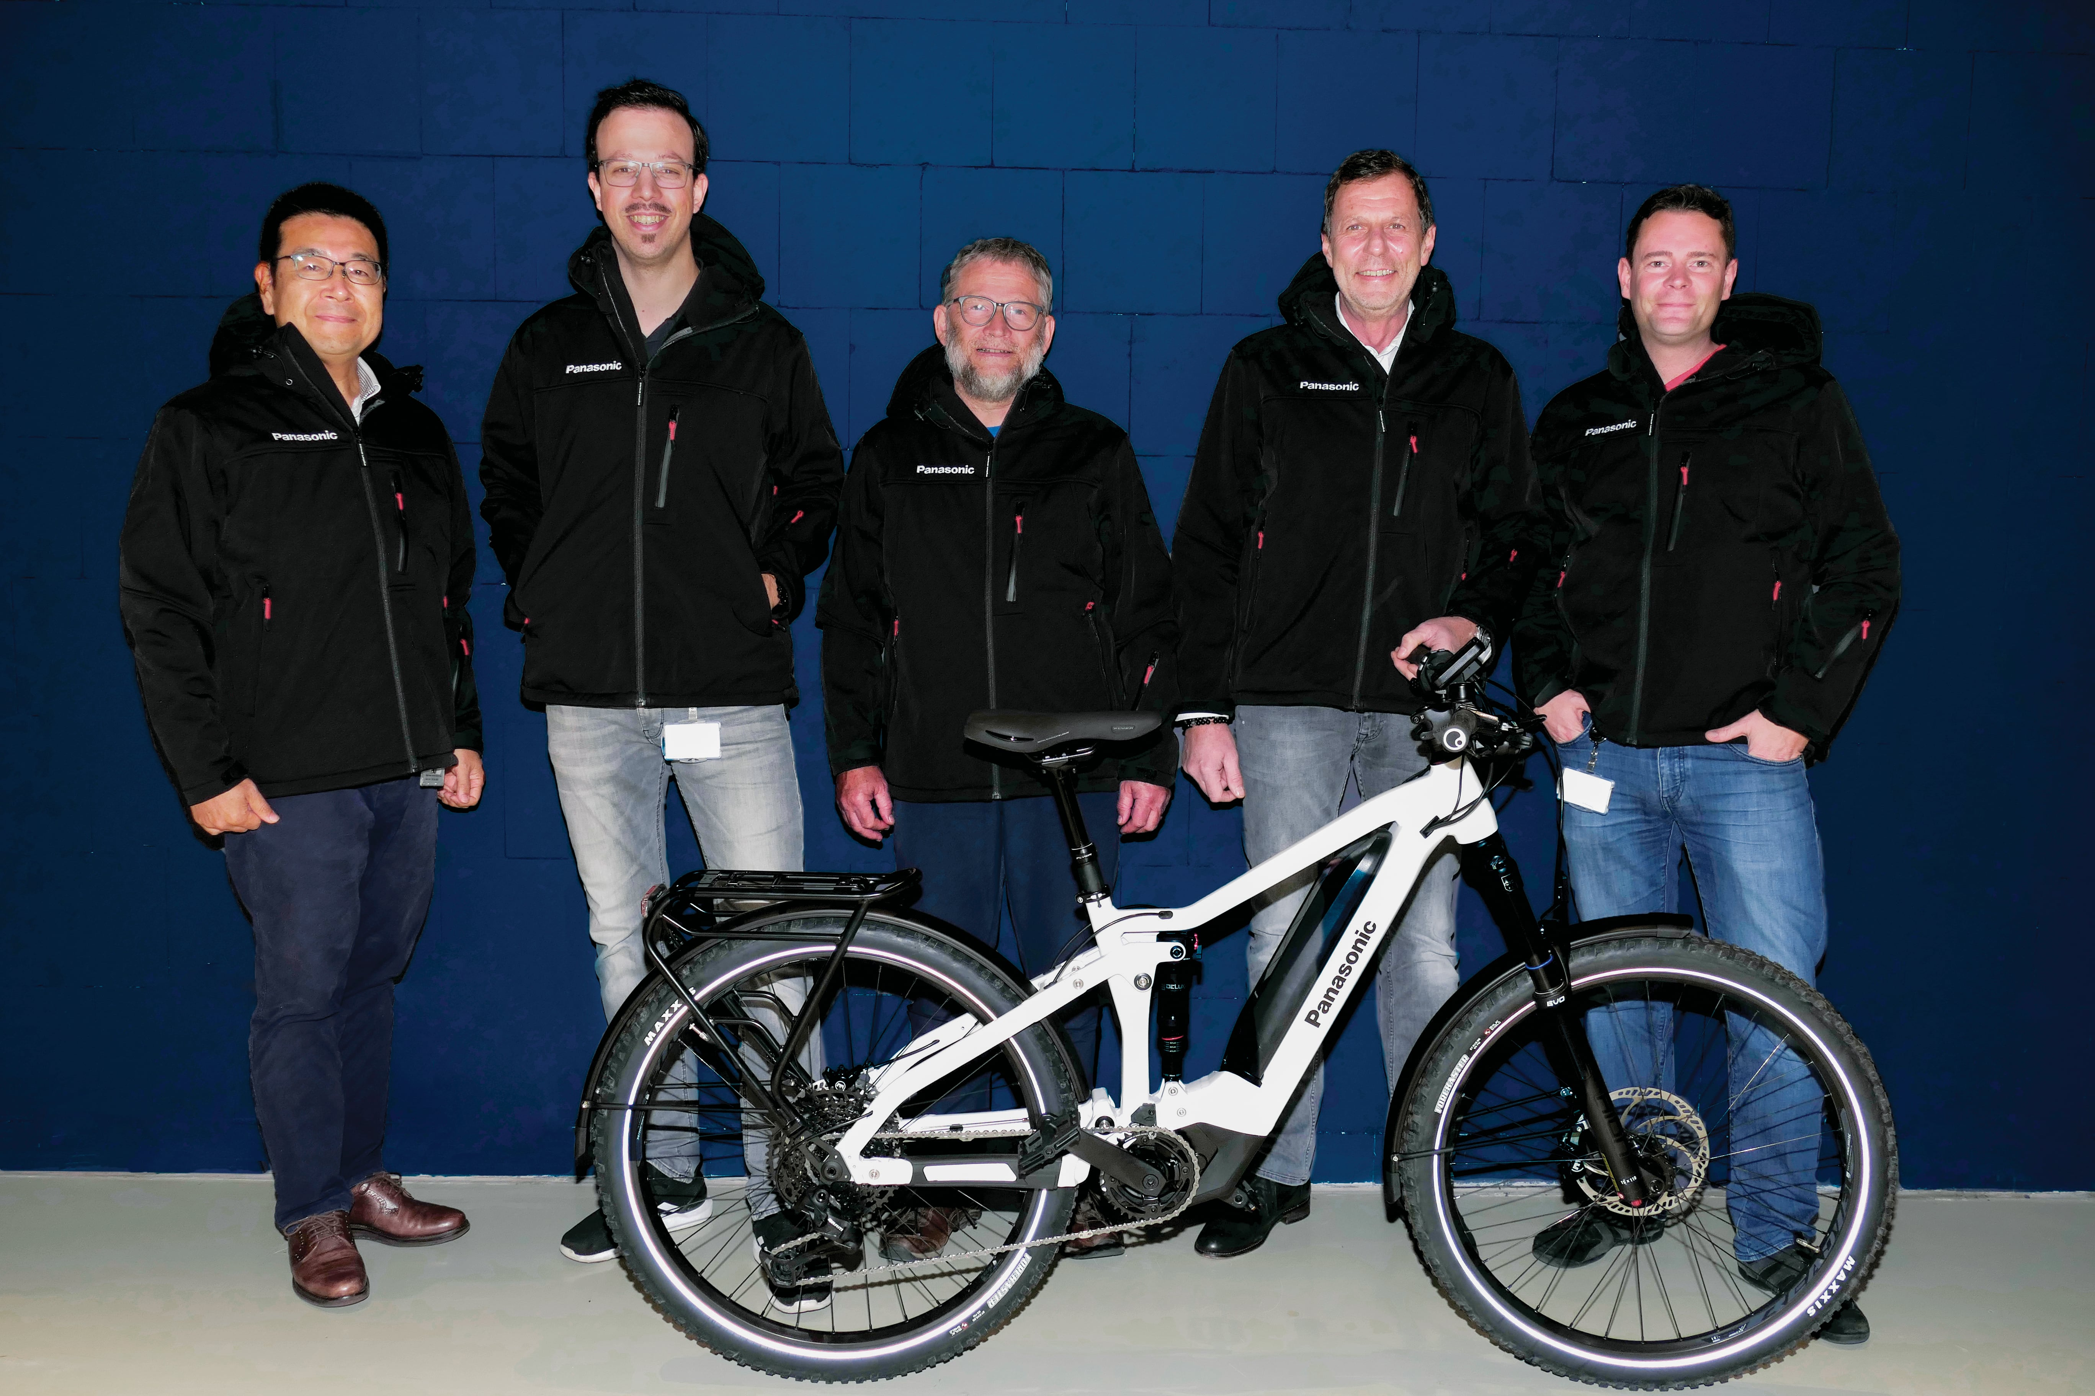 | Für mehr europäische Marktpräsenz: Das Ottobrunner Vertriebsteam von Panasonic Cycle Technology.
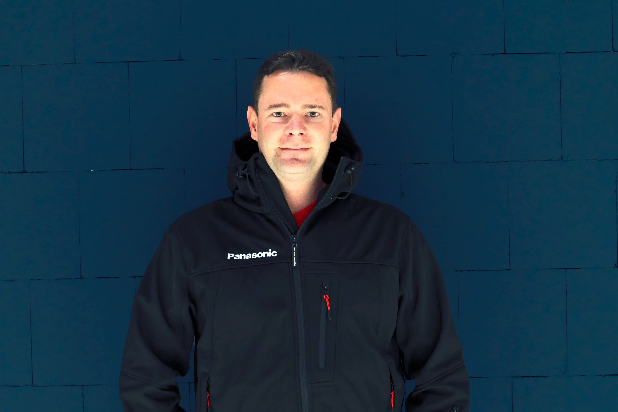 | Einklinker Andreas Böxler  Account Manager, Beratung und Service Management von OEM Kunden  Seit der Jahrtausendwende auf Technologie und Vertrieb von E-Bikes spezialisiert, seit 2014 bei Panasonic Cycle Technology.
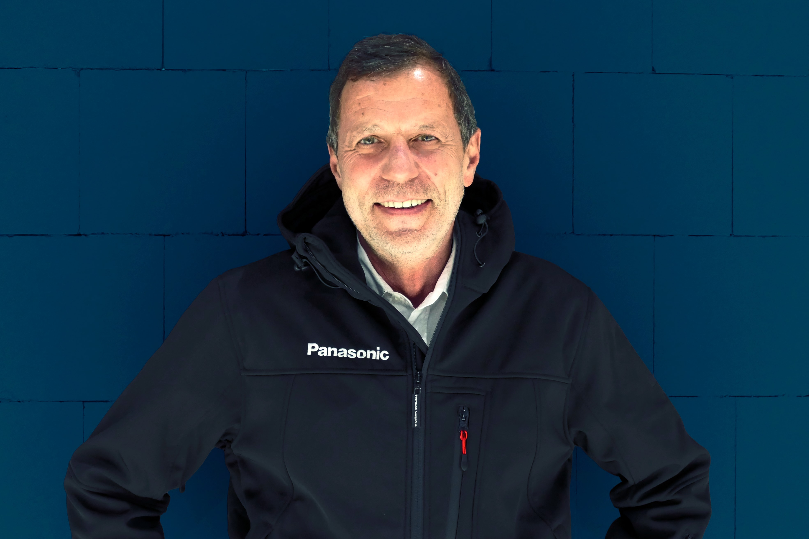 | Einklinker Peter Obermeier  Senior Business Development Manager, ebenfalls mit eindeutigem „Zweirad-Stallgeruch“: Vor seiner Zeit bei Panasonic war er bei UNIVEGA/Derby und zuletzt bei BIONX tätig.

Über Panasonic Industry Europe
Panasonic ist seit über 100 Jahren weltweiter Marktführer bei der Entwicklung von innovativen Technologien und Lösungen für die Elektronikbranche. Im globalen Maßstab schließt das Portfolio das wachsende B2B-Geschäft mit Lösungen für die Bereiche Heimautomatisierung, Mobilität, Industrie und Unterhaltungselektronik ein. Die Panasonic Group unterhält inzwischen 528 Tochtergesellschaften und 72 Beteiligungsunternehmen weltweit und erzielte im abgelaufenen Geschäftsjahr (Ende 31. März 2020) einen konsolidierten Netto-Umsatz von 61.9 Milliarden Euro. Als Teil der Group bietet die Panasonic Industry Europe GmbH den Kunden in Europa in einer Vielzahl von Branchen wichtige elektronische Bauteile, Geräte und Module bis hin zu Komplettlösungen und Produktionsausrüstung für Fertigungsstraßen. Mehr: http://industry.panasonic.eu

